**bel.ru**

**Как долго в Белгороде сохранится летнее тепло и не будет дождей?**

13 сентября 2024, 15:11

Фото: 1MI

В Белгороде, несмотря на осень, задерживается летняя непогода

**Белгородцев предупредили о жаре и сильном ветре**

**СЮЖЕТ**

[**Погода**](https://bel.ru/tags/pogoda)

**Выходные в Белгороде будут летними, несмотря на середину сентября. Температура местами поднимется до +30 °С. Однако жару может омрачить сильный ветер, предупреждает МЧС.**

В субботу, 14 сентября, в Белгородской области вновь может быть жарко. Вместе с тем синоптики опять прогнозируют сильный ветер. Однако осадков не ожидается.

Установится переменная облачность. Ночью столбик термометра опустится до +11…+16 °С. Ветер восточной четверти будет дуть со скоростью 8-13 м/с.

Днём в регионе воздух прогреется до +25…+30 °С. Ветер при этом может усилиться до 15-17 м/с.

В Белгороде в ночь на субботу похолодает до +16 °С. Уже днём температура поднимется до +29 °С. В воскресенье, 15 сентября, ожидается +17 °С ночью и +27 °С — днём. Осадков в городе в выходные не предвидится.

Согласно актуальному прогнозу Гидрометцентра, солнечно и тепло в Белгороде будет как минимум до четверга, 19 сентября. На следующей неделе температура ночью будет колебаться от +11 °С до +14 °С, а днём — от +24 °С до +26 °С.

https://bel.ru/news/2024-09-13/kak-dolgo-v-belgorode-sohranitsya-letnee-teplo-i-ne-budet-dozhdey-5193918

**mirbelogorya.ru**

# с-Бека Евкурова

Белгородская область / Ангелина Хацкевич / 13.09.2024 19:09

**Он побывал в области с рабочей поездкой.**

Вместе с губернатором генерал-полковник посетил Центр управления кризисных ситуаций.

«Доложили о том, как в регионе выстроено взаимодействие Министерства обороны РФ с МЧС России и Правительством Белгородской области в части сокращения времени доведения сигнала ракетной опасности до жителей. Безусловно, главная цель – максимально обеспечивать безопасность людей, предупреждать о начинающемся обстреле, чтобы люди могли спасти свою жизнь», – рассказал **Вячеслав Гладков.**

Также он напомнил, что в регионе уже установлено более **2300 укрытий,** а на дверях подъездов МКД – свыше 5000 контроллеров в Белгороде и[**более 500**](https://mirbelogorya.ru/region-news/61-belgorodskaya-oblast-news/64059-v-shebekino-ustanovili-500-kontrollerov-na-vkhodnykh-dveryakh-pod-ezdov-mkd.html) – в Шебекино.

[**https://mirbelogorya.ru/region-news/61-belgorodskaya-oblast-news/64310-vyacheslav-gladkov-rasskazal-o-vizite-v-oblast-zamministra-oborony-yunus-beka-evkurova.html**](https://mirbelogorya.ru/region-news/61-belgorodskaya-oblast-news/64310-vyacheslav-gladkov-rasskazal-o-vizite-v-oblast-zamministra-oborony-yunus-beka-evkurova.html)

# Противопный режим в Белгородской области продлили до 6 октября

Белгородская область / Алина Середа / 139.2024 12:23

**Решение принято из-за сухой, жаркой и ветреной погоды и возникновения в лесах области высокой пожарной опасности.**

На период действия режима ограничено пребывание граждан в лесах, а также въезд в них транспортных средств, проведение культурно-массовых и спортивных мероприятий, разведение костров, проведение работ, связанных с применением открытого огня.

Работники **лесничества** совместно с сотрудниками **УМВД** и **общественными лесными** инспекторами ежедневно патрулируют леса для выявления нарушителей правил пожарной безопасности.

В целях повышения противопожарной безопасности, специалистами лесного хозяйства региона проводятся беседы с населением, открытые уроки в образовательных учреждениях, распространяются листовки и брошюры.

В **Министерстве природопользования** Белгородской области напомнили, виновные несут административную или уголовную ответственность.

Информацию об обнаружении лесных пожаров, нарушений лесного законодательства необходимо передавать в региональную диспетчерскую службу Минприроды области по круглосуточному телефону:**8 (4722) 33-66-97** или по бесплатному единому федеральному номеру прямой линии лесной охраны: **8-800-100-94-00.**

[**https://mirbelogorya.ru/region-news/61-belgorodskaya-oblast-news/64290-protivopozharnyj-rezhim-v-belgorodskoj-oblasti-prodlili-do-6-oktyabrya.html**](https://mirbelogorya.ru/region-news/61-belgorodskaya-oblast-news/64290-protivopozharnyj-rezhim-v-belgorodskoj-oblasti-prodlili-do-6-oktyabrya.html)

**bezformata.com**

**Особый противопожарный режим продлили в Белгородской области до 6 октября**

Фото: [bel-pobeda.ru](https://bel-pobeda.ru/)

Фото: **ru.freepik.com**За нарушение правил пожарной безопасности в этот период виновные будут нести ответственность.

Особый противопожарный режим продлили на территории Белгородской области.  Соответствующие изменения уже внесены в постановление Правительства региона от 15 апреля 2024 года № 152-пп.

Ограничения будут действовать **с 16 сентября по 6 октября 2024 года**. Решение о его введении было принято в связи с установившейся сухой, жаркой и ветреной погодой. Всё это приводит к высокой пожарной опасности в лесах Белгородской области.

Напомним, что на период действия особого [противопожарного](https://stroitel.bezformata.com/word/protivopozharnoj/235/) режима ограничено пребывание граждан в лесах и въезд в них транспортных средств. Также запрещено проведение культурно-массовых и спортивных мероприятий, разведение костров и др.

***Обсуждай новости и  истории, пиши комментарии, направляй предложения в  группах «***[***Победа 31***](https://stroitel.bezformata.com/word/pobeda-31/13056724/)***» в  соцсетях ВКонтакте ,  Одноклассники ,  Telegram .***

[**https://stroitel.bezformata.com/listnews/protivopozharniy-rezhim-prodlili-v/136431292/**](https://stroitel.bezformata.com/listnews/protivopozharniy-rezhim-prodlili-v/136431292/)

**Противопожарный режим продолжит действовать на территории Белгородской области**

Фото: [prostor31.ru](https://prostor31.ru/)

Фото: **ru.freepik.com**Он продлён до 6 октября.

Противопожарный режим продолжит действовать на территории Белгородской области с **16 сентября**. Как сообщили в управлении по делам ГО и ЧС Губкинского городского округа, его продлили до **6 октября**.

На период действия особого [противопожарного](https://gubkin.bezformata.com/word/protivopozharnoj/235/) режима ограничивается пребывание граждан в лесном фонде и на земельных участках, на которых расположены лесные насаждения, находящиеся в ведении Белгородской области, а также въезд в них транспортных средств, проведение культурно-массовых и спортивных мероприятий, разведение костров, проведение [лесосечных](https://gubkin.bezformata.com/word/lesosechnogo/243397/) работ и работ, связанных с применением открытого огня, машин и механизмов.

Для приёма сообщений о лесных пожарах и рассмотрения обращений граждан работает областной диспетчерский пункт: г. Белгород, ул. Преображенская, 102. Контактные телефоны прямой линии лесной охраны: **+7 (800) 100-94-00**, областного диспетчерского пункта: **+7 (4722) 33-66-97**, ЕДДС Губкинского городского округа: **112**, **+7 (47241) 7-68-84**.

[**https://gubkin.bezformata.com/listnews/protivopozharniy-rezhim-prodolzhit/136447497/**](https://gubkin.bezformata.com/listnews/protivopozharniy-rezhim-prodolzhit/136447497/)

**go31.ru**

15:16, Cегодня

**Особый противопожарный режим в Белгородской области продлили до 6 октября**

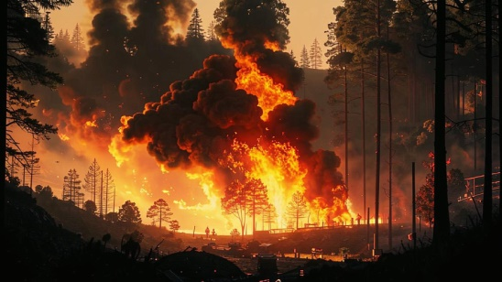

Фото: Kandinsky

*Особый противопожарный режим*[*ввели*](https://www.go31.ru/news/obshchestvo/v-belgorodskoy-oblasti-vveli-osobyy-protivopozharnyy-rezhim-do-12-maya/)*в Белгородской области ещё 22 апреля. С того момента его продлевают.*

Такой режим вводится из-за жаркой и сухой погоды, чтобы предотвратить возникновение пожаров. Теперь режим продлён **до 6 октября**. Постановление о продлении подписал губернатор Вячеслав Гладков.

Во время действия такого режима ограничено нахождение белгородцев в лесу и разжигание костров. Структуры, которые задействованы при пожаре, приведены в повышенную готовность.

<https://www.go31.ru/news/proisshestviya/belgorodets-razognalsya-po-puti-v-grayvoron-uletel-v-kyuvet-i-perevernulsya/>

14:49, Cегодня

**Белгородец разогнался по пути в Грайворон, улетел в кювет и перевернулся**

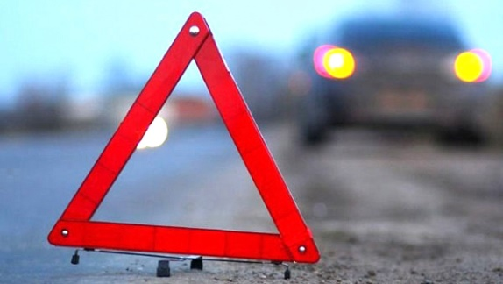

Фото: архив

*В региональном управлении ГИБДД сообщили подробности аварии в Борисовском районе.*

Вчера, 12 сентября, около восьми часов вечера в Борисовском районе произошло ДТП. 38-летний водитель «Фольксвагена» ехал из села Стригуны в сторону Грайворона.

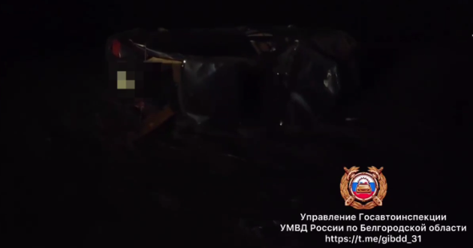

Мужчина набрал высокую скорость и не смог справиться с управлением. Белгородец начал вилять и в итоге вылетел в кювет. Иномарка перевернулась, водитель с 29-летним пассажиром получили травмы.

<https://www.go31.ru/news/proisshestviya/belgorodets-razognalsya-po-puti-v-grayvoron-uletel-v-kyuvet-i-perevernulsya/>

14:15, Cегодня

**В Белгородской области выходные начнутся со штормового ветра**

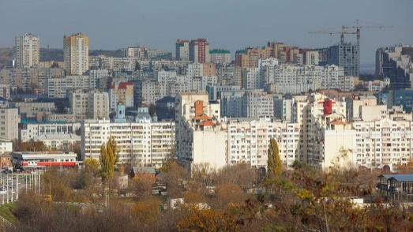

Фото: Антон Вергун

*Прогнозом погоды в Белгородской области на субботу, 14 сентября, поделились в МЧС.*

Синоптики обещают, что сегодня ночью осадков ждать не стоит. Ветер достигнет 13 метров в секунду. Температура воздуха опустится **до плюс 11 градусов**.

Завтра днём также обойдётся без дождя. Ветер усилится до штормового значения – 17 метров в секунду. Температура – **до плюс 30**. Атмосферное давление низкое – 744 миллиметра ртутного столба.

<https://www.go31.ru/news/kriminal/ritualshchitsa-iz-belgoroda-platila-politseyskim-za-sliv-dannykh-ob-umershikh/>

12:00, Cегодня

**Иномарка сбила 74-летнюю старушку на улице Славянской в Белгороде**

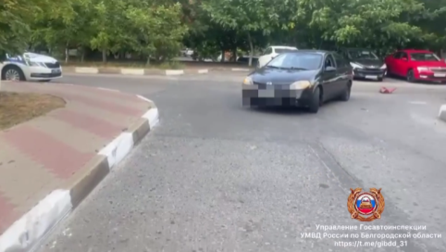

Фото: ГИБДД региона

*В региональном управлении ГИБДД сообщили подробности ДТП в Белгороде.*

Вчера, 12 сентября, в третьем часу дня в Белгороде произошло ДТП. 40-летний водитель «Ниссана» ехала во дворе на улице Славянской. Мужчине нужно было повернуть налево, но он не убедился, что сделать это можно безопасно.

В этот момент по двору шла 74-летняя белгородка, которую иномарка и сбила. Пенсионерка получила в ДТП травмы.

<https://www.go31.ru/news/obshchestvo/chto-nuzhno-znat-o-bankrotstve-fizicheskikh-lits/?erid=2SDnjdoE6XT>

**znamya31.ru**

**Особый противопожарный режим в Белгородской области продлится до 6 октября**

Сегодня, 12:01Общество

Фото: [ru.freepik.com](https://ru.freepik.com/)

**Такое решение было принято в связи с возникновением в лесах региона высокой пожарной опасности.**

Особый противопожарный режим в Белгородской области продлится до 6 октября. Об этом сообщили в пресс-службе губернатора и правительства региона.

Особый противопожарный режим на землях лесного фонда области сохранится **с 16 сентября по 6 октября 2024 года**. Такое решение было принято в связи с возникновением в лесах региона высокой пожарной опасности.

<https://znamya31.ru/news/obshestvo/2024-09-13/osobyy-protivopozharnyy-rezhim-v-belgorodskoy-oblasti-prodlitsya-do-6-oktyabrya-405254>

**bel.kp.ru**

**13 сентября 2024 15:46**

**Летняя жара до +30 градусов сохранится в Белгородской области в выходные**

**Синоптики обещают усиление ветра до 17метров в секунду**

**Наталия ИЛЮШНИКОВА**

**ПОДЕЛИТЬСЯ**

**Летняя жара до +30 градусов сохранится в Белгородской области в выходные**

**Фото: Наталия ИЛЮШНИКОВА. Перейти в Фотобанк КП**

**По прогнозам синоптиков, в выходные в Белгородской области сохранится летняя жара. Осадков не предвидится, зато усилится ветер.**

**Так, в субботу, 14 сентября, на территории региона порывы ветра в дневное время могут достигать 15-17 метров в секунду. Температура воздуха ночью будет колебаться от11 до 16 градусов тела, днем столбики термометра покажут +25…+30 градусов. В областном центре чуть теплее ночью – от 14 до 16 градусов со знаком плюс, днем – 28-30 градусов тепла.**

**Читайте на WWW.BEL.KP.RU:** [**https://www.bel.kp.ru/online/news/5992638/**](https://www.bel.kp.ru/online/news/5992638/)

**13 сентября 2024 13:26**

**В Белгородской области до 6 октября продлили особый противопожарный режим**

**Решение принято в связи с сухой, жаркой и ветреной погодой**

**Наталия ИЛЮШНИКОВА**

**ПОДЕЛИТЬСЯ**

**В Белгородской области до 6 октября продлили особый противопожарный режим**

**Фото: Наталия ИЛЮШНИКОВА. Перейти в Фотобанк КП**

**Действие особого противопожарного режима продлили на территории Белгородской области до 6 октября. Такое решение принято в связи с жаркой, сухой и ветреной погодой, что может спровоцировать серьезные пожары в лесах региона.**

**Напомним, во время действия особого противопожарного режима в лесах Белгородской области ограничено нахождение граждан и въезд транспортных средств. Также запрещено проводить спортивные и культурно-массовые мероприятия, разводить костры и проводить какие-либо работы с применением открытого огня, машин и механизмов.**

**Читайте на WWW.BEL.KP.RU:** [**https://www.bel.kp.ru/online/news/5992301/**](https://www.bel.kp.ru/online/news/5992301/)

**openbelgorod.ru**

**До +30: жаркая погода сохранится в Белгородской области в выходные**

Сегодня, 15:38Погода

Фото: «Открытый Белгород»

**Синоптики не прогнозируют дождь**

По информации белгородских синоптиков **14 и 15 сентября** в Белгородской области сохранится тёплая малооблачная погода без осадков.

В субботу днём температура воздуха на территории региона составит **от 25 до 30** градусов тепла, ночью **от 11 до 16** градусов тепла. В Белгороде столбик термометра покажет **28-30** градусов тепла днём, **14-16** – ночью. Ветер днём будет дуть с порывами **15-17** метров в секунду.

В воскресенье температура воздуха ночью не опустится ниже **11** градусов тепла, днём столбик термометра вырастет до **24-29** градусов тепла. В Белгороде жителей ждёт жара до **27-29** градусов тепла. Восточный ветер будет дуть с порывами **9-14** метров в секунду.

Напомним, 13 сентября в Белгородской области [продлили](https://openbelgorod.ru/news/safety/2024-09-13/osobyy-protivopozharnyy-rezhim-v-belgorodskoy-oblasti-prodlili-do-6-oktyabrya-405322) особый противопожарный период.

[**https://openbelgorod.ru/news/pogoda/2024-09-13/do-30-zharkaya-pogoda-sohranitsya-v-belgorodskoy-oblasti-v-vyhodnye-405339**](https://openbelgorod.ru/news/pogoda/2024-09-13/do-30-zharkaya-pogoda-sohranitsya-v-belgorodskoy-oblasti-v-vyhodnye-405339)

**Особый противопожарный режим в Белгородской области продлили до 6 октября**

Сегодня, 14:39Безопасность

Фото: [t.me/vn\_zhdanov](http://t.me/vn_zhdanov) (архив)

**Мера действует в регионе с апреля из-за жаркой и сухой погоды**

Особый противопожарный режим в Белгородской области продлили **до 6 октября**, сообщили в Минприродопользования региона.

В профильном министерстве отметили, что противопожарный режим продлён из-за установившейся сухой, жаркой и ветреной погоды, а также риска возникновения в лесах пожаров. На период его действия в лесах ограничено пребывание граждан и въезд транспортных средств, а также проведение культурно-массовых и спортивных мероприятий. Белгородцам напомнили, что несоблюдение противопожарного режима грозит  административной и уголовной ответственностью.

Напомним, впервые особый противопожарный режим был [введён](https://openbelgorod.ru/news/safety/2024-04-18/osobyy-protivopozharnyy-rezhim-vvodyat-v-belgorodskoy-oblasti-na-1-5-mesyatsa-382524) в Белгородской области **22 апреля**, после чего был неоднократно продлён.

[**https://openbelgorod.ru/news/safety/2024-09-13/osobyy-protivopozharnyy-rezhim-v-belgorodskoy-oblasti-prodlili-do-6-oktyabrya-405322**](https://openbelgorod.ru/news/safety/2024-09-13/osobyy-protivopozharnyy-rezhim-v-belgorodskoy-oblasti-prodlili-do-6-oktyabrya-405322)

**moe-belgorod.ru**

**На Харгоре во дворе дома машина сбила пенсионерку**

Женщина пострадала в аварии

12:52, сегодня

МОЁ! Online

0

[Происшествия](https://moe-belgorod.ru/news/1)

82

•

[[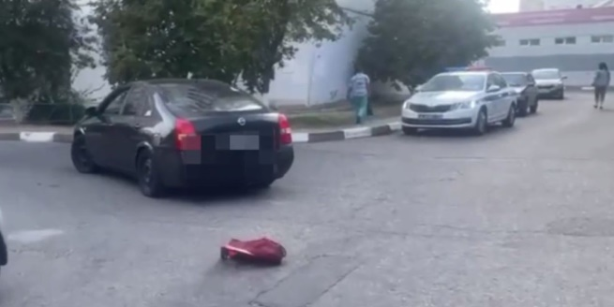](https://moe-belgorod.ru/media_new/1/9/7/4/6/4/6/material_1199905/original_photo-thumb_1920.jpg)](https://moe-belgorod.ru/media_new/1/9/7/4/6/4/6/material_1199905/original_photo-thumb_1920.jpg" \o ")

Фото: https://t.me/gibdd\_31

Читайте «МОЁ! Белгород» в

**[Telegram](https://t.me/BelJedi" \o "Telegram" \t "_blank)**

**[Дзен](https://dzen.ru/moe-belgorod.ru?favid=254121147" \o "Дзен" \t "_blank)**

В Белгороде машина сбила пенсионерку во дворе дома

В Белгороде случилась авария с участием пешехода. Машина сбила пенсионерку во дворе многоквартирного дома.

В полиции сообщили, что инцидент произошел вчера в 14:30 на улице Славянской. Согласно официальной версии событий 40-летний водитель «Ниссана» неудачно повернул налево и сбил женщину, которая переходила проезжую часть справа налево относительно машины.

74-летней пострадавшей понадобилась помощь медиков.   
Подробнее: <https://moe-belgorod.ru/news/incidents/1199905>

**Иномарка перевернулась и разбилась в опасном районе Белгородской области**

В происшествии пострадал молодой человек

12:29, сегодня

МОЁ! Online

0

[Происшествия](https://moe-belgorod.ru/news/1)

99

•

[[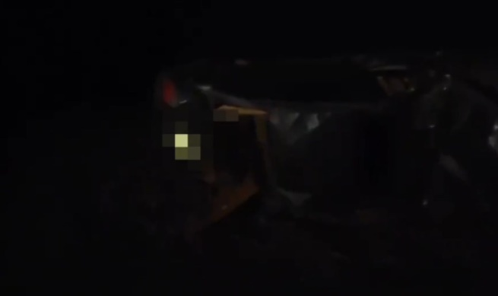](https://moe-belgorod.ru/media_new/1/9/7/4/6/2/4/material_1199897/original_photo-thumb_1920.jpg)](https://moe-belgorod.ru/media_new/1/9/7/4/6/2/4/material_1199897/original_photo-thumb_1920.jpg" \o ")

Фото: https://t.me/gibdd\_31

Читайте «МОЁ! Белгород» в

**[Telegram](https://t.me/BelJedi" \o "Telegram" \t "_blank)**

**[Дзен](https://dzen.ru/moe-belgorod.ru?favid=254121147" \o "Дзен" \t "_blank)**

В Белгородской области молодой человек пострадал в перевернувшейся иномарке

В Белгородской области случилась очередная авария. В Борисовском районе перевернулся «Фольксваген Пассат».

В полиции сообщили, что инцидент произошел в 19:50 на трассе Белгород – Грайворон – Козинка. Согласно предварительной версии 38-летний водитель на скорости не справился с управлением. Через считанные секунды машина вылетела в кювет и перевернулась.

В происшествии пострадал пассажир автомобиля. Помощь медиков понадобилась 29-летнему молодому человеку.   
Подробнее: <https://moe-belgorod.ru/news/incidents/1199897>

**На Белгородскую область надвигается сильный ветер**

Порывы будут достигать 15 метров в секунду

09:58, сегодня

МОЁ! Online

0

[Погода](https://moe-belgorod.ru/news/41)

126

•

[[](https://moe-belgorod.ru/media_new/1/9/7/4/5/7/6/material_1199868/original_photo-thumb_1920.jpg)](https://moe-belgorod.ru/media_new/1/9/7/4/5/7/6/material_1199868/original_photo-thumb_1920.jpg" \o ")

Фото: unsplash.com

Читайте «МОЁ! Белгород» в

**[Telegram](https://t.me/BelJedi" \o "Telegram" \t "_blank)**

**[Дзен](https://dzen.ru/moe-belgorod.ru?favid=254121147" \o "Дзен" \t "_blank)**

Белгородцев предупреждают о сильном ветре

Жителей Белгородской области предупреждают о сильном ветре. Об этом сообщили в мэрии Белгорода.

По данным источника, погода испортится сегодня к полудню. Порывы ветра будут достигать 15 метров в секунду, также возможны небольшие дожди. При этом жара сохранится – температурный максимум составит +28 градусов.

Граждан просят по возможности оставаться в помещениях. На улице обходите стороной ненадежные конструкции и деревья, а также не паркуйте рядом с ними машины. Позаботьтесь о безопасности детей – не отпускайте их на прогулки без сопровождения.   
Подробнее: <https://moe-belgorod.ru/news/weather/1199868>

**Белгородцев ждут самые жаркие выходные сентября**

Воздух прогреется до +29

09:07, сегодня

МОЁ! Online

0

[Погода](https://moe-belgorod.ru/news/41)

90

•

[[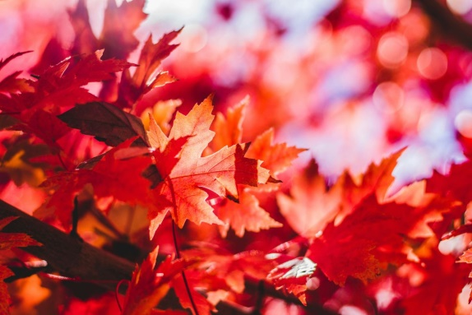](https://moe-belgorod.ru/media_new/1/9/7/4/5/6/6/material_1199860/original_photo-thumb_1920.jpg)](https://moe-belgorod.ru/media_new/1/9/7/4/5/6/6/material_1199860/original_photo-thumb_1920.jpg" \o ")

Фото: unsplash.com

Читайте «МОЁ! Белгород» в

**[Telegram](https://t.me/BelJedi" \o "Telegram" \t "_blank)**

**[Дзен](https://dzen.ru/moe-belgorod.ru?favid=254121147" \o "Дзен" \t "_blank)**

Белгородцев ждут жаркие осенние выходные

Доброе утро, дорогие белгородцы. Мы уверены, что вы с нетерпением ждали самый прекрасный день трудовой пятидневки. Пора помечтать, построить планы на выходные и согласовать их с прогнозом погоды.

По данным сервиса «Яндекс Погода», нас ожидают самые горячие выходные осени. В субботу воздух прогреется до 29 положительных градусов, а в воскресенье ожидаем до 28 градусов со знаком плюс. Оба дня будут солнечными.

Дорогие читатели, желаем вам прекрасных и спокойных выходных. Выбирайте активный отдых и помните, что открыть сезон сериалов и уютных пледов никогда не поздно.   
Подробнее: <https://moe-belgorod.ru/news/weather/1199860>

**mk-belgorod.ru**

# В Борисовском районе на большой скорости перевернулся «Фольксваген»

ПОДЕЛИТЬСЯ

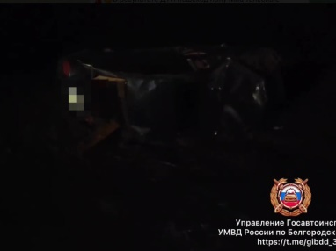

В БОРИСОВСКОМ РАЙОНЕ НА БОЛЬШОЙ СКОРОСТИ ПЕРЕВЕРНУЛСЯ «ФОЛЬКСВАГЕН», ФОТО: СКРИНШОТ ВИДЕО ПРЕСС-СЛУЖБЫ ГОСАВТОИНСПЕКЦИИ БЕЛГОРОДСКОЙ ОБЛАСТИ

В Борисовском районе Белгородской области перевернулся «Фольксваген Пассат». Авария произошла 12 сентября около 19:50 на автодороге «Белгород - Грайворон - Козинка».

По предварительной информации, мужчина за рулем иномарки, направляясь в сторону города Грайворона, набрал большую скорость и потерял контроль над машиной. В результате автомобиль вылетел в кювет и перевернулся.

В пресс-службе ГАИ региона сообщили, в ДТП [пострадали](https://www.mk-belgorod.ru/incident/2024/09/12/v-shebekinskom-okruge-nissan-vletel-v-kamaz.html)водитель и пассажир. Ранее в Шебекинском округе «Ниссан» влетел в «КамАЗ».

[**https://www.mk-belgorod.ru/incident/2024/09/13/v-borisovskom-rayone-na-bolshoy-skorosti-perevernulsya-folksvagen.html**](https://www.mk-belgorod.ru/incident/2024/09/13/v-borisovskom-rayone-na-bolshoy-skorosti-perevernulsya-folksvagen.html)

**В Белгородской области продлили особый противопожарный режим**

ПОДЕЛИТЬСЯ

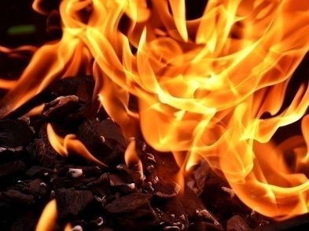

ФОТО: PIXABAY.COM

В Белгородской области продлили особый противопожарный режим до 6 октября 2024 года. Это решение принято из-за установившейся сухой, жаркой и ветреной погоды.

Режим действует на землях лесного фонда страны и участках, занятых лесными насаждениями, в границах особо охраняемых природных территорий регионального значения. Во время действия особого режима ограничивается пребывание граждан в лесах, въезд транспортных средств, проведение культурно-массовых и спортивных мероприятий, разведение костров, а также выполнение лесосечных работ и работ с открытым огнём, машин и механизмов.

Сотрудники лесничеств вместе с представителями полиции и общественными лесными инспекторами, патрулируют лесные насаждения каждый день для выявления нарушителей правил пожарной безопасности. Министерство природопользования Белгородской области напомнило, что за нарушение правил пожарной безопасности предусмотрена административная или уголовная ответственность.

При обнаружении лесных пожаров или нарушений лесного законодательства необходимо сообщать в региональную диспетчерскую службу министерства по телефону: 8 (4722) 33-66-97 или по бесплатному единому федеральному номеру прямой линии лесной охраны: 8-800-100-94-00.

Ранее губернатор Вячеслав Гладков [сообщил](https://www.mk-belgorod.ru/social/2024/09/12/gladkov-v-belgorodskikh-lesakh-sozdali-i-otremontirovali-15-tysyachi-km-mineralizovannykh-polos.html), что для предотвращения пожаров лесах во время сухой и жаркой погоды создали и отремонтировали 1,5 тысячи километров минерализованных полос.

[**https://www.mk-belgorod.ru/social/2024/09/13/v-belgorodskoy-oblasti-prodlili-osobyy-protivopozharnyy-rezhim.html**](https://www.mk-belgorod.ru/social/2024/09/13/v-belgorodskoy-oblasti-prodlili-osobyy-protivopozharnyy-rezhim.html)

**31.мвд.рф**

# Информация о ДТП на дорогах Белгородской области за прошедшие сутки

Сегодня 11:01

Основными видами ДТП стали наезд на пешехода и съезд с дороги.

**г.Белгород:**

По предварительным данным, вчера около 14 часов 30 минут 40-летний водитель, управляя автомобилем «Ниссан Примьера», следуя по дворовой территории в районе д. 7 «Б» на ул. Славянской, при повороте налево допустил наезд на 74-летнюю женщину пешехода, которая переходила проезжую часть справа налево относительно движения автомобиля. В результате ДТП пешеход получила телесные повреждения.

**Борисовский район:**

По предварительным данным, вчера около 19 часов 50 минут на автодороге «Белгород - Грайворон - Козинка» 38-летний водитель, управляя автомобилем «Фольксваген Пассат», двигаясь со стороны с. Стригуны Борисовского района в направлении г. Грайворон, не выбрал безопасную скорость и допустил съезд в кювет с последующем опрокидыванием. В результате ДТП водитель автомобиля и 29-летний пассажир получили телесные повреждения.

[**https://31.мвд.рф/news/item/55023433/**](https://31.мвд.рф/news/item/55023433/)

**госавтоинспекция.рф**

## Информация о ДТП на дорогах Белгородской области

Сентябрь, 13  09:00

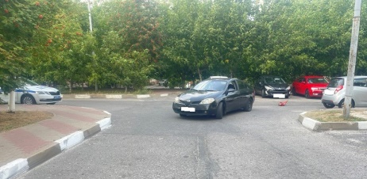

Основными видами ДТП стали наезд на пешехода и съезд с дороги.

**г.Белгород:**

По предварительным данным, вчера около 14 часов 30 минут 40-летний водитель, управляя автомобилем «Ниссан Примьера», следуя по дворовой территории в районе д. 7 «Б» на ул. Славянской, при повороте налево допустил наезд на 74-летнюю женщину пешехода, которая переходила проезжую часть справа налево относительно движения автомобиля. В результате ДТП пешеход получила телесные повреждения.

**Борисовский район:**

По предварительным данным, вчера около 19 часов 50 минут на автодороге «Белгород - Грайворон - Козинка» 38-летний водитель, управляя автомобилем «Фольксваген Пассат», двигаясь со стороны с. Стригуны Борисовского района в направлении г. Грайворон, не выбрал безопасную скорость и допустил съезд в кювет с последующем опрокидыванием. В результате ДТП водитель автомобиля и 29-летний пассажир получили телесные повреждения.

[**https://госавтоинспекция.рф/r/31/news/item/55022112**](https://госавтоинспекция.рф/r/31/news/item/55022112)

**dzen.ru**

# [Особый противопожарный режим в Белгородской области продлили до 6 октября](https://openbelgorod.ru/news/safety/2024-09-13/osobyy-protivopozharnyy-rezhim-v-belgorodskoy-oblasti-prodlili-do-6-oktyabrya-405322?utm_source=yxnews&utm_medium=desktop)

Особый противопожарный режим в Белгородской области продлили до 6 октября, сообщили в Минприродопользования региона.[Открытый Белгород](https://openbelgorod.ru/news/safety/2024-09-13/osobyy-protivopozharnyy-rezhim-v-belgorodskoy-oblasti-prodlili-do-6-oktyabrya-405322?utm_source=yxnews&utm_medium=desktop)

Работники лесничества совместно с сотрудниками УМВД и общественными лесными инспекторами ежедневно патрулируют леса для выявления нарушителей правил пожарной безопасности.[Мир Белогорья](https://mirbelogorya.ru/region-news/61-belgorodskaya-oblast-news/64290-protivopozharnyj-rezhim-v-belgorodskoj-oblasti-prodlili-do-6-oktyabrya.html?utm_source=yxnews&utm_medium=desktop)

Министерство природопользования Белгородской области напомнило, что за нарушение правил пожарной безопасности предусмотрена административная или уголовная ответственность.[Московский Комсомолец Белгород](https://www.mk-belgorod.ru/social/2024/09/13/v-belgorodskoy-oblasti-prodlili-osobyy-protivopozharnyy-rezhim.html?utm_source=yxnews&utm_medium=desktop)

О лесном пожаре или нарушениях можно сообщить по телефону 8 (4722) 33 66 97 или по бесплатному единому федеральному номеру прямой линии лесной охраны 8 800 100 94

[**https://dzen.ru/news/story/ccae1e9c-1b1c-52a6-92f9-9dc869cd5379?lang=ru&rubric=Belgorod&fan=1&t=1726235333&persistent\_id=2914567809&cl4url=571644381c9dc098a8e8d99fbf5157e6&story=59e9cbd3-eb01-5721-9760-3ec8d21d5c70**](https://dzen.ru/news/story/ccae1e9c-1b1c-52a6-92f9-9dc869cd5379?lang=ru&rubric=Belgorod&fan=1&t=1726235333&persistent_id=2914567809&cl4url=571644381c9dc098a8e8d99fbf5157e6&story=59e9cbd3-eb01-5721-9760-3ec8d21d5c70)

**prizyv31.ru**

# Вячеслав Гадков рассказал о рабочем визите в регион заместителя министра обороны РФ

Вчера, 20:14Общество

Фото: [t.me/vvgladkov](http://t.me/vvgladkov)

## На повестке – обеспечение безопасности жителей Белгородской области.

Губернатор **Вячеслав Гладков** опубликовал пост на личной странице в соцсетях. Руководитель субъекта [рассказал](https://t.me/vvgladkov/9800) о рабочем визите заместителя министра обороны РФ, генерал-полковника **Юнус-Бека Евкурова.**

На повестке – обеспечение безопасности жителей Белгородской области. В Центре управления кризисных ситуаций доложили о взаимодействии Министерства обороны РФ с МЧС России и Правительства региона в вопросе сокращения времени доведения сигнала ракетной опасности до жителей.

**«Безусловно, главная цель – максимально обеспечивать безопасность людей, предупреждать о начинающемся обстреле, чтобы люди могли спасти свою жизнь», – подчеркнул руководитель субъекта.**

Отметим, на сегодняшний день в области **более 2300 защитных сооружений** – модулей и укрытий из бетонных блоков. Также в регионе начали установку контроллеров на входных дверях подъездов многоквартирных домов с имеющимися домофонами для того, чтобы жители могли укрыться в безопасном месте в случае ракетной опасности.

**<https://prizyv31.ru/news/obshestvo/2024-09-13/vyacheslav-gadkov-rasskazal-o-rabochem-vizite-v-region-zamestitelya-ministra-oborony-rf-405375>**